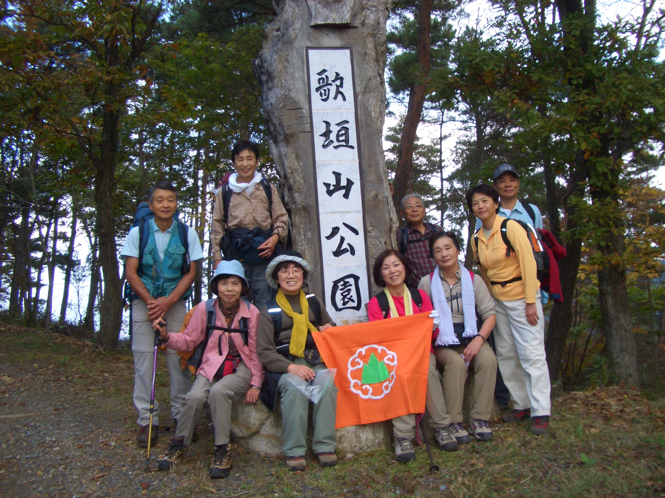

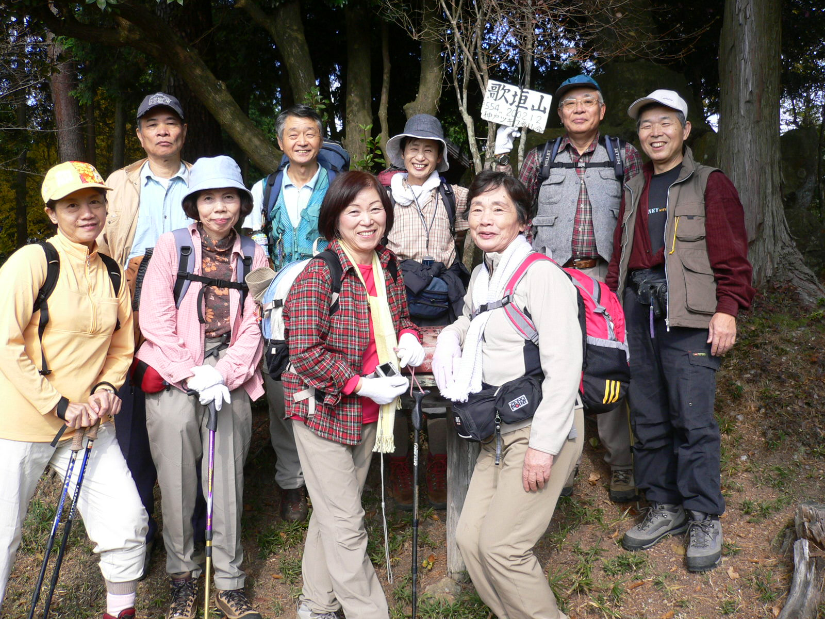

20007.11.18

第33回 雲山会の報告です。 歌垣山（535,5M)～妙見山（660M）を縦走してきました。
北岡Ｌ，柳楽、荒木、荒木、池田、伊藤、尾崎、川路、葉、森

11月18日（日）曇りのち晴れ
肌寒い能勢電妙見口駅に10人（男４女６）集まりました。新人も1人（12期男）参加
されました。よろしくお願いします。

昨日は7期恒例の秋季ハイキングを、ポカポカと暖かい小春日和のなか明明石公園で
やりました。長野 広島 名古屋からもやって来て総勢18人（男2女16）で
「ワイワイガヤガヤ」気分は高校生（高校生の孫がおるのに）で楽しく歩きました。

のに今日は北風が吹いて寒い寒い 妙見口駅から歌垣山登山口までバスで行き
山へ入りました。
以前妙見山へは登りましたが、歌垣山からの縦走は初めてです。
歌垣山は雄山と雌山があって、その昔男女が歌を歌いあったそうです。

歌垣山と妙見山は続いているかなーっと思っていたんですが、それは甘く
一旦下まで下りて集落を通り過ぎて、以前登った所とは別のルートで又山へ入りました。
寒くても山に取り付いている間は暑いですし、道も落葉（特にホウ葉）でフワフワですし
何よりもきれいなトイレが沢山あってこちらも楽しく歩けました。
上の方ほどきれいに紅葉していました。

